Клас: 3-Б (1група ) Дата:25.02.22

Англійська мова Вчитель:Акан Я.В

***Тема:Давай співати!***

***Хід уроку***

***1.Greatings(Привітання).***

Доброго ранку! Як справи, діти?

2***.Learning new words.***

Запишемо нові слова у словник:

Vanilla / веніла / ваніль

Icy / айсі / крижаний

Scream / скрім / кричати

Mint / мінт / м’ята

Cherry / чері / вишня

Strawberry / стробері / полуниця

***3.Speaking(Говоріння).***

Працюємо у підручнику усно.

- Прочитайте вірш «Я роблю морозиво» (вправа 1 сторінка 66)

- Скажіть:

1. Які продукти потрібні, щоб приготувати морозиво?

2. Які фрукти додають до морозива?

- Повторимо слова по темі «На кухні»:знайдіть слова з вправи 2 сторінка 65 у пазлі і обведіть їх олівцем.

4.***Writing(Письмо)***

Працюємо у друкованому зошиті письмово.

* Поставте речення в правильному порядку і запишіть рецепт фруктового салату (вправа 2 сторінка 40)
* Складіть питання з поданих слів ,запишіть їх та дайте відповідь

(вправа 4 сторінка 43).

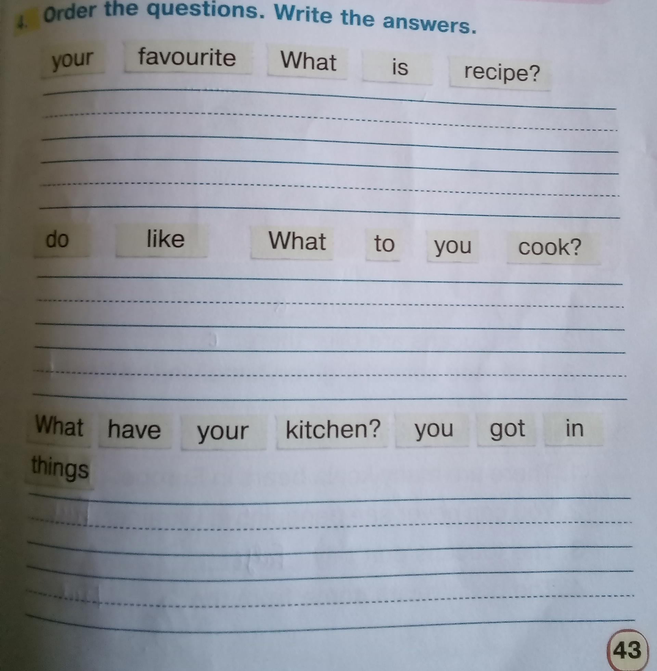

***5.Homework.***

Домашнє завдання:

1. Усі вправи з розділу
2. Вправа 2 сторінка 62( усно ).

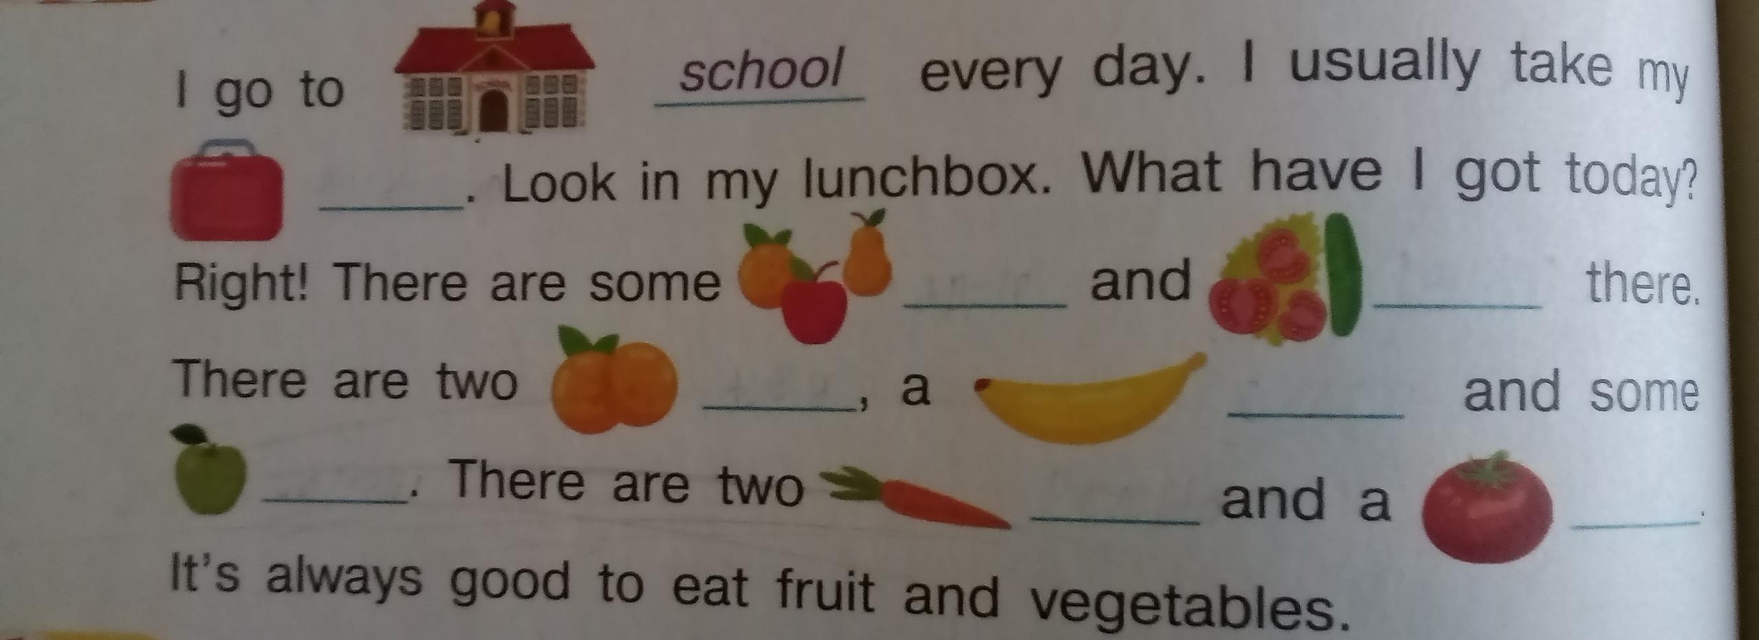

Виконані завдання надсилати на вайбер(0688060638)-Яна Вячеславівна або прикріпити на Human.